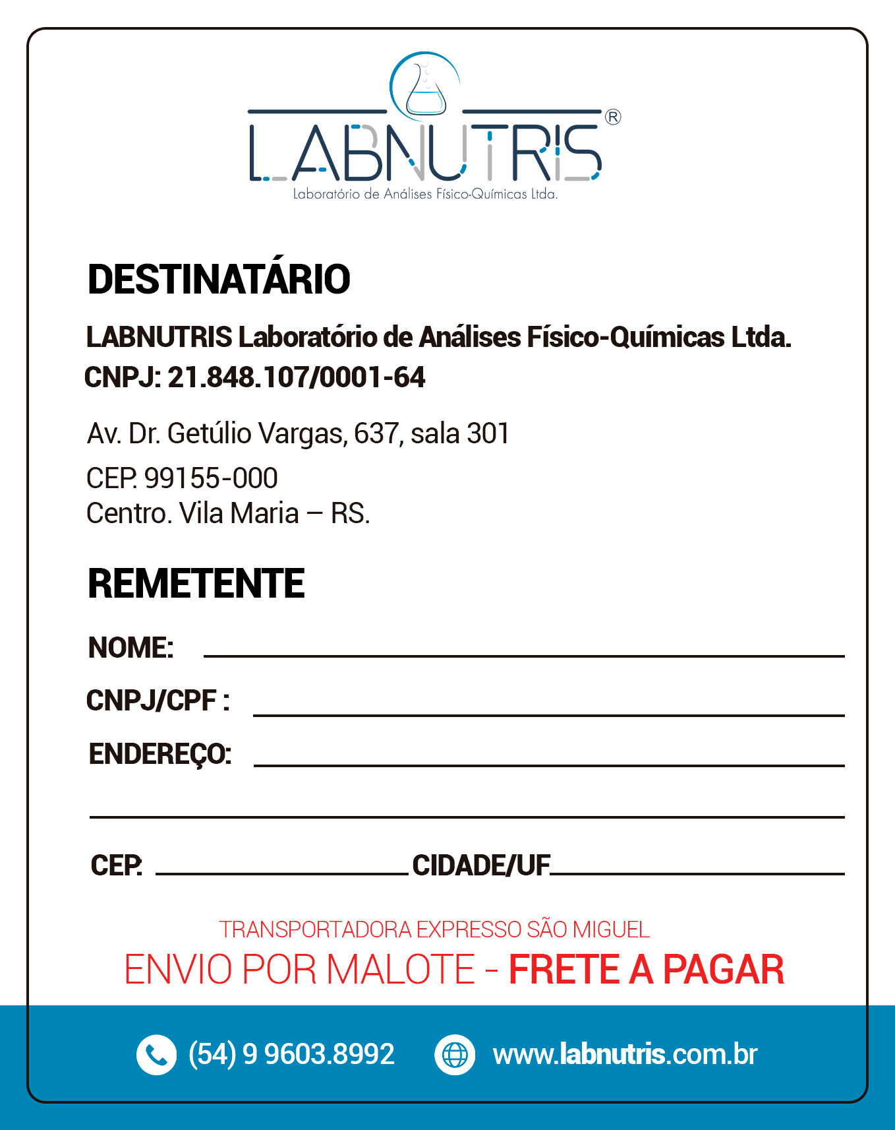

**Escreve aqui o seu nome/nome da empresa**

**00.000.000/0000-21**

**Rua das Flores, 000**

**99999-9999**

**Nome da Cidade/RS**